# ****6. Упражнение «Моем руки»****

«Моем руки»: ритмично потирать ладошки, имитируя мытье рук.

***Ах, вода, вода, вода!***

***Будем чистыми всегда!***

«Стираем водичку с рук»; пальцы сжаты в кулачок, затем с силой выпрямить пальчики, как бы стряхивая водичку.

***Брызги – вправо, брызги – влево!***

***Мокрым стало наше тело!***

«Вытираем руки»: энергичные движения имитируют поочередное вытирание каждой руки полотенцем.

***Полотенчиком пушистым***

***Вытрем ручки очень быстро.***

**7. Упражнение «Заготавливаем капусту»**

Руками имитируем соответствующие действия:

***Мы капусту рубим!***

прямыми, напряженными ладонями имитируем движения топора: вверх-вниз.

***Мы капусту режем!***

энергичные движения прямыми ладонями вперед - назад.

***Мы капусту солим!***

пальцы собраны "щепотью", "солим капусту".

***Мы капусту жмем!***

энергично сжимаем пальцы в кулаки то одновременно на двух руках, то поочередно.

***Мы морковку трем!***

пальцы одной руки сжаты в кулак и совершают ритмичные движения вверх-вниз по ладони другой руки. Затем меняем руки.

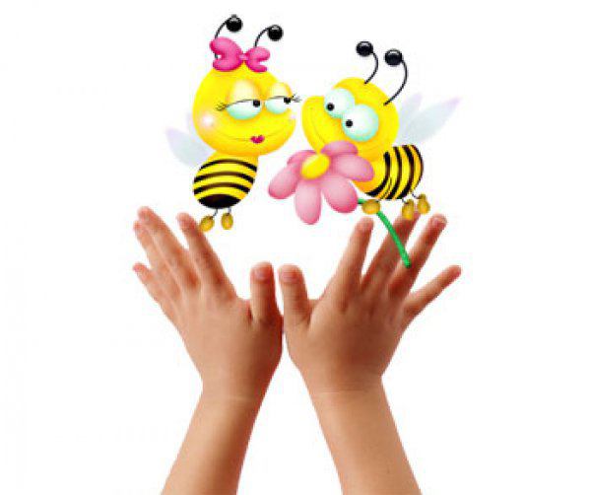

**8. Упражнение «Замок»**

Ручки складываете в замок, переплетая пальцы. Читая стишок, ритмично раскачиваете «замок»:

***На двери висит замок. Кто его открыть бы мог? Постучали,***

На этом слове ритмично постукиваете друг об друга основаниями ладоней, не расцепляя пальцы

***Покрутили,***

Не расцепляя пальцы, одну руку тянете к себе, другую от себя, попеременно меняя их.

***Потянули***

Тянете ручки в разные стороны, выпрямляя пальцы, но не отпуская замок полностью.

***И открыли!***

Резко отпуская руки, разводите их широко в стороны.

**МБДОУ д/с №3**

**«Аленушка»**

**подготовила воспитатель**

**Жданова И.В.**

**ПАЛЬЧИКОВАЯ ГИМНАСТИКА**

Как известно, тренировка пальцев рук является мощным средством повышения работоспособности коры головного мозга Пальчиковые упражнения, развивают мелкую моторику, координацию движений кистей рук, а значит помогают развитию речи и мышления; развивают память, внимание, воображение, артистизм, первые математические понятия. Вызывает у ребенка эмоциональный отклик побуждает его озвучивать свои действия.

*«Ум ребёнка находится на кончиках его пальцев»*

*В. А. Сухомлинский*

**1. Упражнение «Лодочка»**

Исходное положение. Обе ладони поставлены на ребро и соединены «ковшиком», большие пальцы прижаты к ладоням.

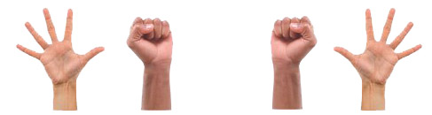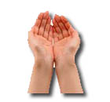

***Маленькая лодочка по реке плывет,***

***На прогулку лодочка малышей везет*.**

**2. Упражнение «Пароход»**

Исходное положение.  Обе ладони поставлены на ребро и соединены «ковшиком», большие пальцы подняты вверх – это труба.

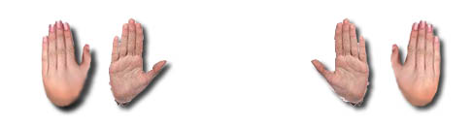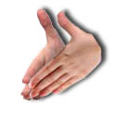

[***Пароход***](http://bukashka.org/?p=1035)***плывет по речке,***

***И труба дымит как печка.***

# 3. ****Упражнение «Фонарики»****

Поочередно сжимать и разжимать пальцы рук на счет "раз-два". На "раз" пальцы правой руки выпрямлены, пальцы левой руки сжаты.  На "два": пальцы левой руки выпрямлены, пальцы правой руки сжаты.

**Мы фонарики зажжем,**

**А потом гулять пойдем!**

**Вот фонарики сияют,**

**нам дорогу освещают!**

# 4. Упражнение «Печём блины»

Попеременно касаемся поверхности стола тыльной стороной кисти руки и ладонью.

***Мама нам печет блины,***

***Очень вкусные они.***

***Встали мы сегодня рано***

***И едим их со сметаной!***

# ****5. Упражнение «Флажки»****

Исходное положение. Расположить ладони перед собой. Одновременно опускать и поднимать ладони, сопровождая движения стихами.

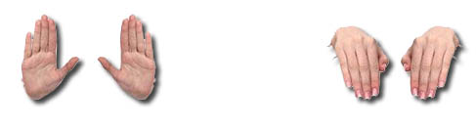

***Я в руках флажки держу***

***И ребятам всем машу!***